ADVENT
(mel: Jeg folder mine hender små.)

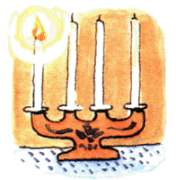
Nå tenner vi det første lys,
alene må det stå.
Vi venter på det lille barn,
som i en krybbe lå.

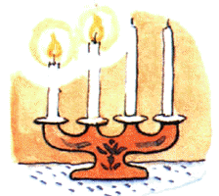
Nå tenner vi det andre lys,
da kan vi bedre se.
Vi venter på at Gud, vår Far;
vil gi sin sønn hit ned.

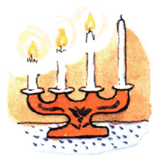
Nå tenner vi det tredje lys,
det er et hellig tall.
Vi venter på at kongen vår
skal fødes i en stall.

Nå tenner vi det fjerde lys,
og natten blir til dag.
Vi venter på en Frelsermann
for alle folkeslag.

